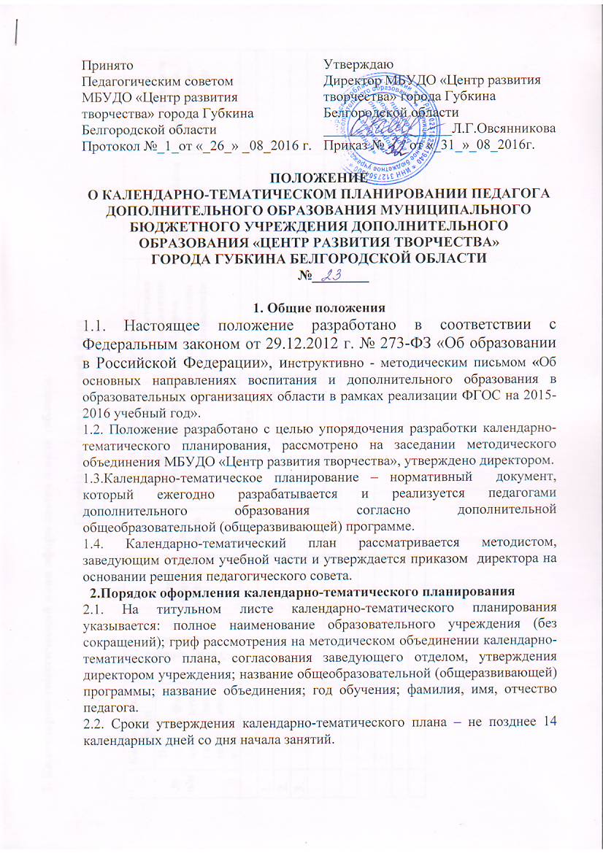

  - экспериментальной, авторской) в течение учебного года в соответствии с направленностью.
  - Задачи программы:
- дать представление о практической реализации дополнительной общеобразовательной (общеразвивающей) программы в течение учебного года;
- конкретно определить содержание, объем, порядок изучения курса дополнительного образования с учетом целей, задач и особенностей учебно-воспитательного процесса на учебный год и контингента учащихся.
1.6. Функции рабочей программы:
- нормативная, то есть является документом, обязательным для выполнения в полном объеме;
- целеполагания, то есть определяет ценности и цели, ради достижения которых она введена;
- определения содержания образования, то есть фиксирует состав элементов содержания, подлежащих усвоению учащимися (требования к минимуму содержания), а также степень их трудности;
- процессуальная, то есть определяет логическую последовательность усвоения элементов содержания, организационные формы и методы, средства и условия обучения;
- оценочная, то есть выявляет уровни усвоения элементов содержания, объекты контроля и критерии оценки уровня освоения программы учащимися.

- Технология разработки рабочей программы
- Рабочая программа составляется педагогом дополнительного образования на основе дополнительной общеобразовательной (общеразвивающей) программы на учебный год.
- Проектирование содержания образования на уровне курса (года обучения) осуществляется индивидуально каждым педагогом дополнительного образования в соответствии с уровнем его профессионального мастерства и авторским видением образовательной области.
- Допускается разработка рабочей программы коллективом педагогов одного методического объединения. Данное решение должно быть принято коллегиально и утверждено приказом директора образовательного учреждения.

3. Структура рабочей программы
3.1. Структура рабочей программы является формой представления курса (года обучения) дополнительной общеобразовательной (общеразвивающей) программы как целостной системы, отражающей внутреннюю логику организации учебно-методического материала, и включает в себя следующие элементы:
- Титульный лист.
- Пояснительная записка.
- Требования к уровню подготовки учащихся.
- Календарно-тематический план.
- Календарный учебный график.
- Содержание рабочей программы.
- Средства контроля.
- Учебно-методические средства обучения.
- Список использованной литературы.
3.2. Титульный лист (приложение № 1) – структурный элемент программы, содержащий наименование образовательного учреждения; сведения об утверждении рабочей программы; название рабочей программы; возраст детей, на которых рассчитана программа; год обучения; срок реализации – 1 год; сведения об авторе, год составления.
3.3. Пояснительная записка – структурный элемент программы, поясняющий направленность рабочей программы; новизну, актуальность, педагогическую целесообразность; цель и задачи программы; отличительные особенности данного курса (года обучения); возрастные особенности детей, участвующих в реализации программы; сроки реализации программы (продолжительность образовательного процесса, этапы); формы и режим занятий; ожидаемые результаты (перечислить основные знания, умения и навыки обучающихся) и способы их определения; формы проведения промежуточной и итоговой аттестации (выставки, фестивали, соревнования, учебно-исследовательские конференции и т.д.) с указанием критериев оценки результативности освоения программы.
3.4. Требования к уровню подготовки учащихся – описание требований к знаниям и умениям, которые должен приобрести учащийся в процессе занятий по программе, качества личности, которые могут быть развиты, систему отслеживания и оценивания результатов, формы учета знаний и умений, возможные способы оценки результативности образовательной деятельности учащихся.
3.5. Календарно-тематический план (отдельным документом, приложение № 2).
3.6. Календарный учебный график (приложение № 3) отражает количество учебных дней, период начала и окончания занятий по программе, место проведения занятий, темы занятий, формы контроля. Календарный учебный график составляется для каждой учебной группы, так как составляется на основе календарно-тематического плана, расписания учебных занятий.
3.7. Содержание рабочей программы – структурный элемент программы, включающий краткое описание каждой темы, согласно тем учебно-тематического плана.
3.8. Средства контроля – система контролирующих материалов (тестовых материалов, анкет и др.) для оценки освоения учащимися планируемого содержания.
3.9. Учебно-методические средства обучения – структурный элемент программы, который определяет необходимые для реализации данного курса методические и учебные пособия, оборудование, дидактический материал.
3.10. Список литературы – структурный элемент программы, включающий перечень использованной автором литературы.
4.Оформление рабочей программы
- Текст набирается в редакторе Word for Windows шрифтом Times New Roman, кегль 12-14, межстрочный интервал одинарный, переносы в тексте не ставятся, выравнивание по ширине, абзац 1,25 см, поля слева 3 см, остальные 1,5- 2 см; центровка заголовков и абзацы в тексте выполняются при помощи средств Word, листы формата А4. Таблицы вставляются непосредственно в текст.
  - Титульный лист считается первым, но не нумеруется.
- Календарно-тематическое планирование представляется в виде таблицы (см. Положение о календарно-тематическом планировании).
- Список литературы строится в алфавитном порядке, с указанием города и названия издательства, года выпуска, количества страниц документа (книги).

- Утверждение рабочей программы
- Рабочая программа утверждается ежегодно в начале учебного года (до 15 сентября текущего года) приказом директора МБУДО «Центр развития творчества».
- Рабочая программа обсуждается и принимается на заседании методического объединения в соответствии с направленностью программы.
- При несоответствии рабочей программы установленным данным Положением требованиям, директор МБУДО «Центр развития творчества» накладывает резолюцию о необходимости доработки с указанием конкретного срока исполнения.
- Все изменения, дополнения, вносимые педагогом в рабочую программу в течение учебного года, должны быть согласованы с методистом, курирующим соответствующую направленность.

Приложение № 1
ОБРАЗЕЦ ОФОРМЛЕНИЯ
ТИТУЛЬНОГО ЛИСТА РАБОЧЕЙ ПРОГРАММЫ

Муниципальное бюджетное учреждение дополнительного образования «Центр развития творчества»
Рекомендовано  Руководитель МО  _____ /______________ /  ФИО  Протокол №____  от____________ 20____г. |  | Утверждаю  Директор МБУДО «Центр развития творчества»  ___________Овсянникова Л.Г.  ____________________20 ___г.

РАБОЧАЯ ПРОГРАММА
________________________________________________________
Название программы

Возраст учащихся –
Год обучения – (первый, второй, третий)
Срок реализации – 1 год

____________________________
Ф.И.О. автора (составителя)
педагога дополнительного образования
_____________________________________
Квалификационная категория

201__ - 201__ учебный год

(оборотная сторона титульного листа)

Рабочая программа (название) разработана на основе авторской (модифицированной) дополнительной общеобразовательной (общеразвивающой) программы (название, автор), _______________направленности.

Рабочая программа рассмотрена на заседании методического совета от___________________20__г., протокол №____, принята на заседании педагогического совета от_____________________20__г., протокол №____.

Председатель педагогического совета______________(ФИО)
Приложение № 2
Календарно-тематическое планирование

№  п/п | Календарные  сроки |  | Тема учебного занятия | Тип и форма  занятия | Кол-во часов | Содержание деятельности |  | Воспитательная работа | Дидактические материалы,  техническое обеспечение
 |  |  |  |  |  | Теоретическая часть занятия /форма организации деятельности | Практическая часть занятия /форма организации деятельности | Воспитательная работа | Дидактические материалы,  техническое обеспечение
№  п/п | Предполагаемые | Фактические
Раздел 1.
1. |  |  | 1.1
2.
3.
Раздел 2.
 |  |  | 2.1
 |  |  | 2.2

Приложение № 3
Календарный учебный график
____________________учебный год,_________________год обучения

№ п/п | Месяц | Число | Время проведения занятия | Форма занятия | Кол-во часов | Тема занятия | Место проведения | Форма контроля
Введение
1
2
Раздел 1
1
2
3
4
5
6
7
8
9
10

